Как посмотреть расписание врача:

Просмотр расписания работы врачей доступен всем пользователям портала, в том числе и не зарегистрированным пользователям.

- Выберите услугу «Расписание врачей».
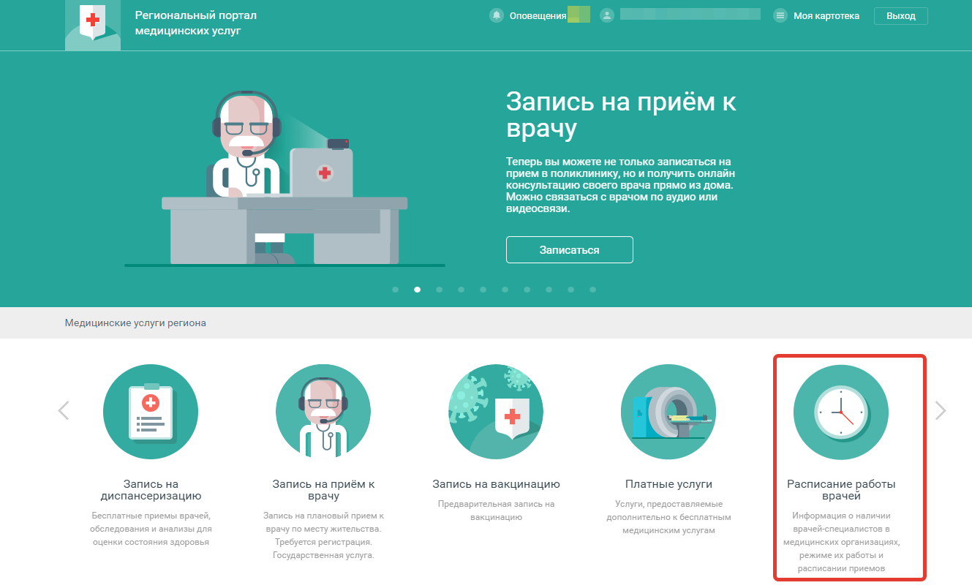
- Выберите специальность врача.

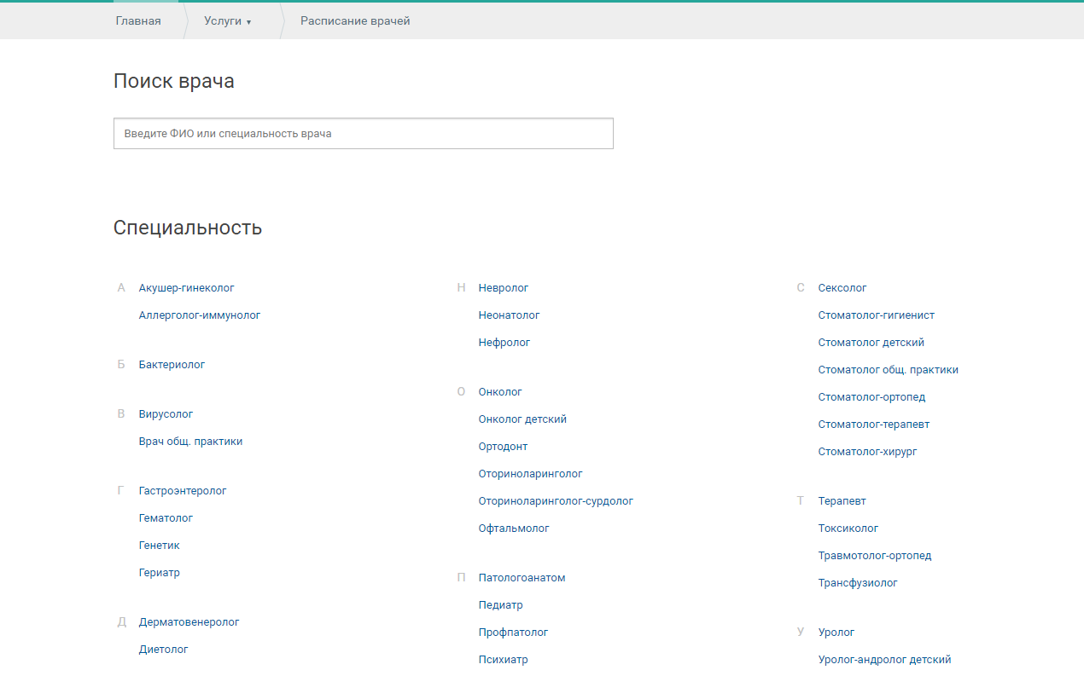
- Укажите фамилию врача в строке поиска или выберите нужную запись в списке ниже.
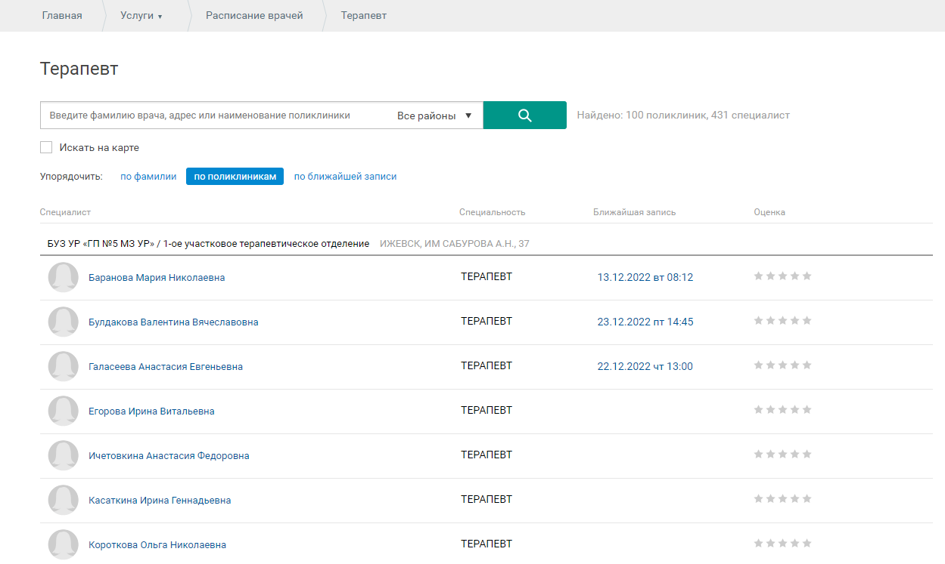
- Выберите врача.
Отобразится расписание работы.
